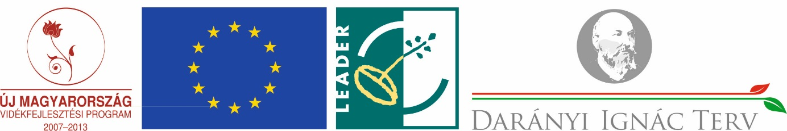

Újabb, az Európai Mezőgazdasági Vidékfejlesztési Alapból nyújtandó támogatásokat érintő rendeletmódosítások

Közzétéve: 2015. július 28.
Megjelent a Miniszterelnökséget vezető miniszter 34/2015. (VII. 22.) MvM rendelete az Európai Mezőgazdasági Vidékfejlesztési Alapból nyújtandó támogatások részletes feltételeiről szóló egyes rendeletek módosításáról valamint a Miniszterelnökséget vezető miniszter 35/2015. (VII. 22.) MvM rendelete az Európai Mezőgazdasági Vidékfejlesztési Alapból nyújtandó, a vidéki gazdaság és a lakosság számára nyújtott alapszolgáltatások fejlesztésére 2015-től igénybe vehető támogatások részletes feltételeiről szóló 21/2015. (IV. 17.) MvM rendelet, valamint az Európai Mezőgazdasági Vidékfejlesztési Alapból a kertészeti gépek beszerzéséhez a 2015. évben nyújtandó támogatások részletes feltételeiről szóló 26/2015. (V. 6.) MvM rendelet módosításáról.A 34/2015. (VII. 22.) MvM rendelet módosítja a:
– a vidéki gazdaság és lakosság számára nyújtott alapszolgáltatások körében az integrált közösségi és szolgáltató tér kialakítására és működtetésére igénybe vehető támogatások részletes feltételeiről szóló 112/2009. (VIII. 29.) FVM rendeletet
– a turisztikai tevékenységek ösztönzéséhez a LEADER Helyi Akciócsoportok közreműködésével 2012-től nyújtandó támogatások részletes feltételeiről szóló 52/2012. (VI. 8.) VM rendeletet
– a LEADER Európai Unión belüli és harmadik országbeli területekkel való nemzetközi együttműködés végrehajtásához 2012-től nyújtandó támogatások részletes feltételeiről szóló 99/2012. (IX. 25.) VM rendeletet
– a LEADER térségek közötti együttműködés végrehajtásához nyújtandó támogatások részletes feltételeiről szóló 11/2013. (III. 5.) VM rendeletet
– a Helyi Vidékfejlesztési Stratégiák LEADER fejezetének végrehajtásához 2013-ban nyújtandó támogatások részletes feltételeiről szóló 35/2013. (V. 22.) VM rendeletet
– a turisztikai tevékenységek ösztönzéséhez a LEADER Helyi Akciócsoportok közreműködésével 2013-ban nyújtandó támogatások részletes feltételeiről szóló 104/2013. (XI. 14.) VM rendeletet.
A 34/2015. (VII. 22.) MvM és a 35/2015. (VII. 22.) MvM rendeletek az alábbi linkre kattintva érhetőek el:
http://www.kozlonyok.hu/nkonline/MKPDF/hiteles/MK15107.pdf

